УТВЕРЖДАЮ
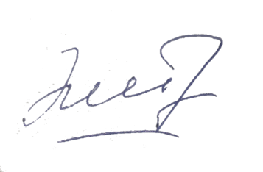
Генеральный директор ООО Фирма «СЭМ»
(наименование должности)
М.Ш. Эштреков,
(подпись) (инициалы, фамилия)

КОД УСЛУГИ | КОД | Наименование исследования | ЦЕНА за ед.исследования | ЦЕНА за консультацию готовых препаратов | Сроки предоставления услуги
A08.09.011 | 10.01 | Цитологическое исследование мокроты на АК | 750 | 500 | от 7 до 14 дней
A08.30.031  A08.09.010 | 10.02 | Цитологическое исследование перитонеальной и плевральной жидкостей на АК | 750 | 500 | от 7 до 14 дней
A08.20.015  A08.22.004 | 10.03 | Цитологическое исследование молочной и щитовидной желез и других органов (АПТИ) | 750 | 500 | от 7 до 14 дней
A08.20.017.001 | 10.04 | Цитологическое исследование цервикальных мазков на АК | 750 | 500 | от 7 до 14 дней
УСЛУГИ ПО ЦИТОЛОГИИ

